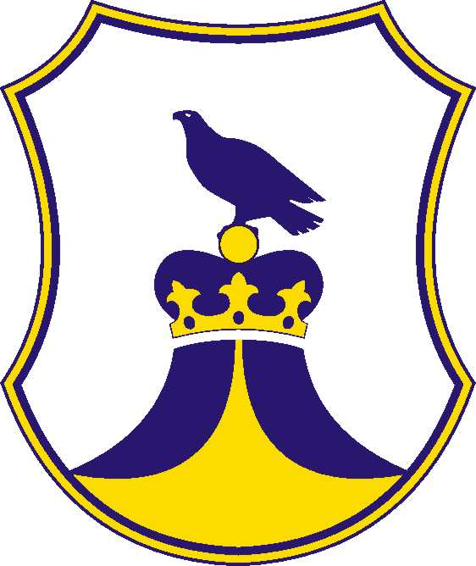

OBČINSKA UPRAVA

K 10. točki dnevnega reda 15. redne seje Občinskega sveta Občine Bistrica ob Sotli

PREDLOG SKLEPA O UKINITVI DRUŽBENE LASTNINE V SPLOŠNI RABI

Predlagatelj: župan Franjo Debelak

Pristojno delovno telo: /

Gradivo pripravil: občinska uprava

Poročevalec: Ana Bercko – občinska uprava

Vsebina:
- predlog Sklepa o ukinitvi družbene lastnine v splošni rabi
Namen: obravnava in sprejem

Predlog sklepa:

Občinski svet Občine Bistrica ob Sotli sprejme Sklep o ukinitvi družbene lastnine v splošni rabi na nepremičnini št. 775/4, 1249- k.o. Ples.

Obrazložitev:
Prejeli smo predlog pogodbe o ustanovitvi neprave stvarne služnosti podjetja RUNE ENIA d. o.o., z namenom, da se na služečem zemljišču v korist služnostnega upravičenca ustanovi stvarna služnost za gradnjo, postavitev, obratovanje in vzdrževanje elektronskega komunikacijskega omrežja in pripadajoče infrastrukture, dostop do elektronskega komunikacijskega omrežja in pripadajoče infrastrukture za potrebe njihovega obratovanja in vzdrževanja, ter odstranjevanje naravnih ovir pri gradnji, postavitvi, obratovanju in vzdrževanju elektronskega komunikacijskega omrežja. Občinskemu svetu se predlaga, da se javno dobro ukine in vknjižiti lastništvo parcele na Občino Bistrica ob Sotli. Občina lahko nato pristopi k podpisu pogodbe.

OBČINA BISTRICA OB SOTLI Predlog
OBČINSKI SVET

Na podlagi 247. člena Zakona o urejanju prostora (Uradni list RS št. 61/17) in 15. člena statuta Občine Bistrica ob Sotli (Uradni list RS, št. 82/16 - uradno prečiščeno besedilo) je občinski svet občine Bistrica ob Sotli na svoji ….. redni seji dne …………………… sprejel naslednji

S K L E P
o ukinitvi družbene lastnine v splošni rabi

I.

S tem sklepom se ukine družbena lastnina v splošni rabi na nepremičnini št. 775/4, 1249- k.o. Ples.

II.

Na nepremičnini iz 1. točke tega sklepa se vknjiži lastninska pravica v korist Občine Bistrica ob Sotli, Bistrica ob Sotli 17, 3256 Bistrica ob Sotli, matična številka 1357450000.

III.

Ta sklep začne veljati naslednji dan po objavi v Uradnem listu Republike Slovenije.

Štev:
Bistrica ob Sotli, dne…….

Župan
Občine Bistrica ob Sotli
Franjo Debelak

